

INFORME TÉCNICO DE FISCALIZACIÓN AMBIENTAL

Fiscalización Ambiental

ALCANTARILLADO DE CUMPEO

DFZ-2018-1820-VII-RCA

MARZO 2019

 | Nombre | Firma
Aprobado | Mariela Valenzuela H.
Elaborado | Eduardo Ávila A.

Contenido

1 RESUMEN 2
2 IDENTIFICACIÓN DE LA UNIDAD FISCALIZABLE 3
2.1 Antecedentes Generales 3
2.2 Ubicación 5
3 INSTRUMENTOS DE CARÁCTER AMBIENTAL FISCALIZADOS 6
4 ANTECEDENTES DE LA ACTIVIDAD DE FISCALIZACIÓN 6
4.1 Motivo de la Actividad de Fiscalización 6
4.2 Materias Específicas Objeto de la Fiscalización Ambiental 6
4.3 Aspectos relativos a la ejecución de la Inspección Ambiental 7
4.3.1 Ejecución de la inspección (Anexo 1) 7
4.3.2 Esquema de recorrido 7
4.3.3 Detalle del Recorrido de la Inspección 7
4.4 Revisión Documental 8
4.4.1 Documentos Revisados 8
5 HECHOS CONSTATADOS. 9
5.1 Tratamiento de aguas servidas. 9
5.2 Calidad del efluente. 17
6 CONCLUSIONES 25
7 ANEXOS 33

RESUMEN

El presente documento da cuenta de los resultados de la actividad de fiscalización ambiental realizada por la Superintendencia del Medio Ambiente (SMA) a la unidad fiscalizable “Alcantarillado de Cumpeo”, localizada en sector Sur Oeste de Cumpeo, zona denominada Parcela Municipal, Comuna de Río Claro, Provincia de Talca, Región del Maule. La actividad de inspección fue desarrollada durante el día 13 de agosto de 2018.

El proyecto que compone la unidad fiscalizable y que fue fiscalizado durante el desarrollo de la actividad, consiste en la construcción de un sistema de alcantarillado y una planta de tratamiento de aguas servidas (PTAS) en Cumpeo. El proyecto contempló la construcción de una red de colectores y una planta de tratamiento de lodos activados, Marca Tagssa, modelo 2100, y la extracción de los lodos de la PTAS. El afluente de la planta se trata mediante la aplicación de un desinfectante como hipoclorito de sodio. Dicho afluente se dispondrá en el cauce de aguas superficiales del Canal Cumpeo. Al mismo tiempo la calidad del afluente de la planta de debe cumplir con la Norma Chilena N°1.333 “Requisitos de Calidad del Agua para Diferentes Usos”. Los lodos resultantes de la PTAS deben ser digeridos y/o tener un porcentaje de humedad menor o igual a 60% base seca, antes de ser dispuestos en un vertedero autorizado.

Las materias relevantes objeto de la fiscalización incluyeron: Tratamiento de aguas servidas y Calidad del efluente.

Entre los hechos constatados que representan hallazgos se encuentran: i) Actualmente la PTAS de Cumpeo realiza el tratamiento de aguas servidas para más del doble de arranques o viviendas, respecto a lo estimado en la respectiva DIA. ii) Se constató que en la piscina de llegada no existe cámara de rejas, observando la presencia de residuos sólidos flotando en el agua servida. iii) No se cuenta con registros de lodos, por lo que no puede ser analizado el cumplimiento de la medida indicada en el Considerando 5.1 de la RCA N°63/1998. iv) No se tramitó el PAS 92 del Reglamento del SEIA (D.S. N°30/1997). v) En los días de lluvia la planta colapsa, por lo cual se evacuan aguas sin tratar al Canal de regadío La Porfía (Canal Cumpeo). vi) En la piscina de llegada de la PTAS se constató la existencia de un by pass que extrae agua servida y la mezcla con el agua tratada, previo a que sea evacuada al punto de descarga. vii) Se constató la existencia de una cámara de aguas servidas localizada en las afueras de la PTAS, desde donde se presentaba escurrimiento de aguas servidas sin tratar y que se dirigían a campos adyacentes con presencia de animales (caballos y vacunos). Cabe mencionar que, en inspección sectorial efectuada por el Servicio Agrícola y Ganadero (SAG) el 26 junio de 2018, a raíz de una denuncia por enfermedad y muerte de animales en un predio vecino de la PTAS de Cumpeo, dicho Servicio indicó en su diagnóstico: “intoxicación por agentes contaminantes no determinados”, con sospecha de ingesta de agua contaminada. Según resultados de laboratorio obtenidos en agosto de 2018, se presentaron superaciones en los siguientes parámetros de la cámara de aguas servidas localizada en las afueras de la PTAS, respecto a los requisitos o límites máximos permitidos según la Tabla 1 del D.S. N°90/2.000: Aceites y grasas (mg/L), DBO (mg/L), Nitrógeno total Kjeldahl (mg/L), Sólidos suspendidos totales (mg/L) y Coliformes fecales (NMP/100mL). viii) Según resultados de laboratorio obtenidos en agosto de 2018, se presentaron superaciones en los siguientes parámetros del efluente, respecto a los requisitos o límites máximos permitidos según la Tabla 1 del D.S. N°90/2.000: DBO (mg/L), Fósforo (mg/L), Sólidos suspendidos totales (mg/L) y Coliformes fecales (NMP/100mL) y ix) Según resultados de laboratorio obtenidos en agosto de 2018, la planta de tratamiento de aguas servidas de Cumpeo correspondería a una fuente emisora según el D.S. N° 90/2.000, ya que se superaron en el afluente los siguientes parámetros: Aceites y grasas (mg/L), Nitrógeno total Kjeldahl (mg/L) y Coliformes fecales (NMP/100mL).

IDENTIFICACIÓN DE LA UNIDAD FISCALIZABLE

Antecedentes Generales

Identificación de la Unidad Fiscalizable: Alcantarillado de Cumpeo. | Estado operacional de la Unidad Fiscalizable: operación.
Región: del Maule. | Ubicación específica de la unidad fiscalizable: sector Sur Oeste de Cumpeo, zona denominada Parcela Municipal.
Provincia: Talca.
Comuna: Río Claro.
Titular de la unidad fiscalizable: Ilustre Municipalidad de Río Claro. | RUT o RUN: 69.110.700-0
Domicilio titular: Casimiro Sepúlveda N°1, Cumpeo. | Correo electrónico: brobonson@rioclaro.cl
Domicilio titular: Casimiro Sepúlveda N°1, Cumpeo. | Teléfonos: 71 2291022
Identificación representante legal: Américo Guajardo. | RUT o RUN: 15.143.251-4
Domicilio representante legal: Casimiro Sepúlveda N°1, Cumpeo. | Correo electrónico: brobonson@rioclaro.cl
 | Teléfonos: 71 2291022

Ubicación

Figura 1. Mapa de ubicación local (Fuente: Google Earth, 2019).

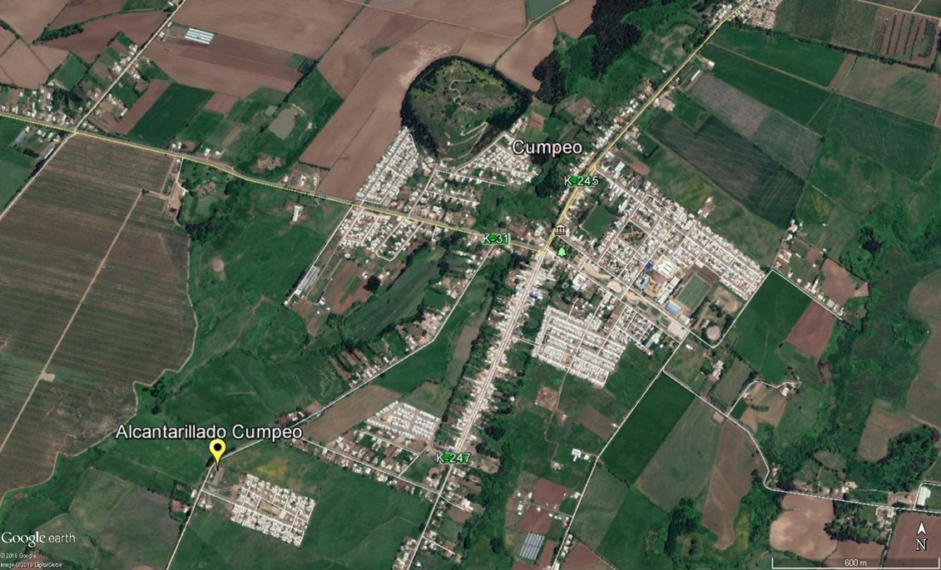
Coordenadas UTM de referencia: DATUM WGS 84 | Huso: 19 | UTM N: 6.092.567 | UTM E: 293.361
Ruta de acceso: desde Cumpeo se debe tomar la Ruta K-31 (localizada en dirección Oeste). Al recorrer unos 200 m de la ruta antes mencionada, se debe tomar camino a la izquierda, el cual se debe recorrer por aproximadamente 1,4 Km. En dicho punto se encuentra la entrada a la unidad fiscalizable (en dirección izquierda).

INSTRUMENTOS DE CARÁCTER AMBIENTAL FISCALIZADOS

Identificación de Instrumentos de Carácter Ambiental fiscalizados.
N° | Tipo de instrumento | N°/  Descripción | Fecha | Comisión/ Institución | Título
1 | RCA | 63 | 15-09-1998 | Comisión Regional del Medio Ambiente,  Región del Maule. | Construcción de Alcantarillado de Cumpeo.
2 | Norma de Emisión | 90 | 07-03-2001 | Ministerio Secretaría General de la Presidencia. | Establece Norma de Emisión para la Regulación de Contaminantes Asociados a las Descargas de Residuos Líquidos a Aguas Marinas y Continentales Superficiales.

ANTECEDENTES DE LA ACTIVIDAD DE FISCALIZACIÓN

Motivo de la Actividad de Fiscalización

Motivo |  | Descripción
X | No programada | X | Denuncia
X | No programada | Detalles:  -Denuncia Caso N°45-VII-2018 (descarga de aguas servidas sin tratar, por parte de la PTAS de Cumpeo, hacia canal utilizado para bebida animal, riego y vida silvestre).  -Solicitud de Actividad de Fiscalización Ambiental (SAFA) N°383-2018.

Materias Específicas Objeto de la Fiscalización Ambiental

- Tratamiento de aguas servidas.
- Calidad del efluente.

Aspectos relativos a la ejecución de la Inspección Ambiental

Ejecución de la inspección (Anexo 1)

Existió oposición al ingreso: NO. | Existió auxilio de fuerza pública: NO.
Existió colaboración por parte de los fiscalizados: SI. | Existió trato respetuoso y deferente: SI.
Observaciones: Se realizó registros fotográficos y se tomaron coordenadas UTM (WGS 84), en los puntos inspeccionados.

Esquema de recorrido
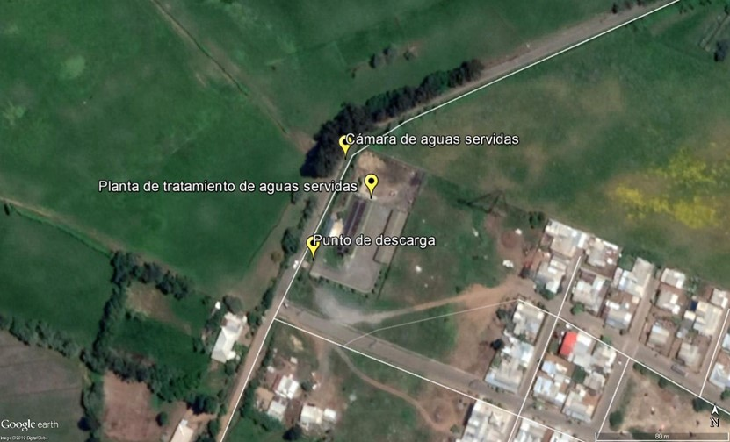

Detalle del Recorrido de la Inspección

Día de inspección (13/08/2018)

N° de estación | Nombre/Descripción de estación
1 | Planta de tratamiento de aguas servidas.
2 | Punto de descarga.
3 | Cámara de aguas servidas.

Revisión Documental

Documentos Revisados

ID | Nombre del documento revisado | Origen/Fuente | Observaciones
1 | Oficio N°36/2018. | Cooperativa de Servicio Agua Potable, Alcantarillado Cumpeo Ltda. | Entrega de antecedentes solicitados a través del acta de inspección ambiental. Anexo 2.
2 | ORD. N°981/2018. | SAG | Antecedentes e informe técnico de inspección sobre descarga de aguas servidas desde el sistema de alcantarillado de Cumpeo. Anexo 3.
3 | Informes de laboratorio. | Laboratorio ANAM (Análisis ambientales). | Informes de medición y monitoreo de RIL (agosto 2018). Anexo 4.

HECHOS CONSTATADOS.

Tratamiento de aguas servidas.

Número de hecho constatado: 1. | Estación N°: 1.
Documentación Revisada:
- Resumen cronológico de las modificaciones del proyecto en cuanto a instalaciones, ampliaciones o cualquier otro antecedente que se considere relevante para determinar la evolución de la instalación. Anexo 1 y 2.
- Registros sobre extracción de lodos, indicación de su porcentaje de humedad, destino final y cantidades (últimos 3 años). Anexos 1 y 2.
- Copia de autorizaciones de funcionamiento de la Autoridad Sanitaria u otras autorizaciones. Anexos 1 y 2.
- Presentaciones, aclaraciones o solicitudes ante la ex Comisión Nacional de Medio Ambiente (CONAMA) regional respectivo, o ante el Servicio de Evaluación Ambiental (SEA). Estas presentaciones incluyen cartas de pertinencias con los debidos antecedentes remitidos y las respuestas derivadas de la consulta de pertinencia. Anexos 1 y 2.
- Dar a conocer plan de contingencias y medidas adoptadas en los periodos de lluvia o en lo eventos que la PTAS se vea colapsada. Anexos 1 y 2.
- Oficio APR Cumpeo N°36/2018. Entrega de antecedentes solicitados a través del acta de inspección ambiental. Anexo 2.
Exigencias:

RCA N°63/1998; Considerando 3.
Que, según los antecedentes señalados en la Declaración de Impacto Ambiental respectiva, el proyecto "Construcción de Alcantarillado de Cumpeo", consiste en la construcción de un sistema de alcantarillado y una Planta de Tratamiento de Aguas Servidas en la localidad de Cumpeo, Comuna de Río Claro, Provincia de Talca. El proyecto contempla la construcción de una red de colectores y una Planta de Tratamiento de Lodos Activados, Marca Tagssa, modelo 2100, y la extracción de los lodos de la Planta de Tratamiento de Aguas Servidas […]

RCA N°63/1998; Considerando 4.
Que de acuerdo a la Declaración de Impacto Ambiental, Addendum, Informe Técnico, Informe Técnico Final de la Declaración de Impacto Ambiental y demás antecedentes agregados al expediente, el proyecto "Alcantarillado de Cumpeo" tiene asociado dos permisos ambientales sectoriales, a saber: el del artículo 92 […] del Reglamento del Sistema de Evaluación de Impacto Ambiental.

RCA N°63/1998; Considerando 5.1.
Las Aguas Servidas serán recolectadas a través de un sistema de redes y su posterior tratamiento se realizará en una Planta de Tratamiento tipo compacta de Lodos Activados, Marca Tagssa, modelo 2100. El afluente de la Planta se tratará mediante la aplicación de un desinfectante como hipoclorito de sodio […]
Los lodos resultantes de la Planta de Tratamiento de Aguas Servidas deberán ser digeridos y/o tener un porcentaje de humedad menor o igual a 60% base seca antes de ser dispuestos en un vertedero autorizado según lo establece la normativa vigente (Código Sanitario y las Disposiciones del Ministerio de Salud sobre Manejo de los Sistemas de Alcantarillado Particulares). La recepción de esta obra y su posterior puesta en marcha deberá ser inspeccionada por el Servicio de Salud del Maule en lo que tiene relación con la normativa ambiental sectorial vigente (Debe cumplir con lo dispuesto en el artículo 92 del Reglamento del SEIA).

RCA N°63/1998; Considerando 5.2.
El abastecimiento de la Energía Eléctrica se realizará mediante la instalación de un grupo electrógeno el que distribuirá la energía eléctrica, en concordancia con la normativa sectorial vigente.

Informe Consolidado de la Evaluación de Impacto Ambiental (ICE). Anexo 2, Punto 1.
Permisos Ambientales vinculados al Sistema de Evaluación de Impacto Ambiental (SEIA)
Construcción de una obra destinada a la evacuación y disposición de aguas servidas a que se refiere el artículo 71 letra b) del D.F.L. N°725/67 del Código Sanitario (Artículo 92 del Reglamento del SEIA).

Declaración de Impacto Ambiental “Construcción Sistema de Alcantarillado de Cumpeo”. Capítulo II 2.2.
El Proyecto se refiere específicamente a la Construcción de una Red de Alcantarillado de Aguas servidas en el Pueblo de Cumpeo que involucra un total de 647 viviendas, con una Planta de Tratamiento de Aguas […]
El tratamiento del efluente se hará a través de plantas de tratamiento de tipo "compactas", ya que es la más adecuada considerando el criterio topográfico, por lo que se excluye el sistema de piscinas de tratamiento.
Por esta razón y considerando la posibilidad de crecimiento poblacional, se diseñó un sistema que permita dicho crecimiento, instalando plantas compactas en paralelo, a medida que sea necesario.
Para este efecto es necesario que las Plantas posean los siguientes elementos:
-cámaras de rejas para retener macrodesechos.
-cámara aeróbica con sistemas aireadores mixtos de 5 HP.
-sedimentador de placas de alta tasa.
-filtro biológico percolador.
-sistema de desinfección en base a dosificadores de cloro.
[…] De acuerdo a los elementos del diseño, se utilizarán Plantas Bac- 100 de la Empresa Taggsa, de amplio reconocimiento en el resultado final de sus efluentes.
Las aguas se desinfectarán al final del proceso por un sistema de Cloración y Decloración.
Cloración, a través de Hipoclorito de Sodio y Calcio en cantidades adecuadas.
Decloración, a través de Bisulfito de Sodio de acuerdo a la dosificación pertinente.
Este Proyecto de Equipamiento de Construcción de una red de Alcantarillado de aguas servidas, con una Planta de Tratamiento de aguas […], consiste en una Red de Alcantarillado del siguiente tipo: Diseñada en PVC, Clase 4 de 180, 200, 250, 315 y 355 mm de diámetro con refuerzos de hormigón en sectores cuya profundidad de excavaciones sea menor de 1.2 mts.
Para diseñar la Red de Alcantarillado se consideraron los siguientes elementos de análisis:
-N° de Viviendas: 858.0.
-Densidad habitacional: 4.00 hab/vivienda.
-N° Habitantes: 3.432 habitantes.
-Dotación Agua: 140 lts/habitantes/día.
-Coeficiente recuperación: 0.80.

Declaración de Impacto Ambiental “Construcción Sistema de Alcantarillado de Cumpeo”. Capítulo VI.
Permisos Ambientales Sectoriales
El Proyecto ve la necesidad de solicitar el Permiso que corresponde al Artículo 92 del DFL 725/67 Código Sanitario 71°, Letra b, del Servicio de Salud, que especifica lo siguiente: “Construcción, Modificación y Ampliación de cualquier obra pública o particular destinada a la evacuación, tratamiento o disposición final de desagües y aguas servidas de cualquier naturaleza”.
Hechos:
- La actividad comenzó con la reunión informativa, en la cual estuvo presente el Sr. Guillermo Navarro (operador de la Planta de tratamiento de aguas servidas (PTAS) de Cumpeo).
- El Sr. Navarro indicó que la PTAS funciona desde el año 2002, la cual es para aproximadamente 1500 arranques de aguas servidas de Cumpeo.
- El Sr. Navarro mencionó que los lodos se secan y se retiran dos veces al año.
- Se constató que la PTAS cuenta con electricidad permanente y grupo electrógeno y al momento de la inspección ambiental estaba en operación.
- Se constató que las aguas servidas de Cumpeo llegan a la PTAS mediante una tubería, la que según el Sr. Navarro es de 350 mm. Al llegar las aguas servidas se dirigen por gravedad a una piscina de llegada (techada y cerrada) (6.092.567 N – 293.361 E). No existe cámara de rejas y según lo indicado por el Sr. Navarro, al fondo de la piscina existe material sedimentado que no ha sido posible extraer. Además, se constató la presencia de residuos sólidos flotando en el agua servida. Fotografías 1, 2, 3 y 4.
- Mediante la utilización de una bomba impulsora (Fotografía 5), las aguas servidas se dirigen hacia 2 piscinas de aireación, cada una de las cuales posee dos sopladores (Fotografía 6). Estos funcionan por un lapso de 30 minutos y se van alternando en su funcionamiento.
- Se constató sector de secado de lodos, bajo techo y en operación. Fotografía 7.
- Se constató la existencia y operación de sector de cloración y decloración, en donde al agua de la PTAS se le aplica hipoclorito de sodio y calcio. Fotografía 8.

Examen de información:
- En la inspección ambiental realizada el 13 de agosto de 2018 (Anexo 1), se dio un plazo de 5 días hábiles (una vez finalizada la inspección ambiental), para que el titular entregara en la Oficina Regional del Maule de la SMA, la siguiente documentación:
-Resumen cronológico de las modificaciones del proyecto en cuanto a instalaciones, ampliaciones o cualquier otro antecedente que se considere relevante para determinar la evolución de la instalación.
-Registros sobre extracción de lodos, indicación de su porcentaje de humedad, destino final y cantidades (últimos 3 años).
-Copia de autorizaciones de funcionamiento de la Autoridad Sanitaria u otras autorizaciones.
-Presentaciones, aclaraciones o solicitudes ante la ex Comisión Nacional de Medio Ambiente (CONAMA) regional respectivo, o ante el Servicio de Evaluación Ambiental (SEA). Estas presentaciones incluyen cartas de pertinencias con los debidos antecedentes remitidos y las respuestas derivadas de la consulta de pertinencia.
-Dar a conocer plan de contingencias y medidas adoptadas en los periodos de lluvia o en lo eventos que la PTAS se vea colapsada.
- En respuesta a lo anterior, mediante el Oficio APR Cumpeo N°36/2018 (Anexo 2), ingresado a la SMA el 23 de agosto de 2018 (7días hábiles después de realizada la inspección ambiental), el titular entregó los antecedentes solicitados, los cuales se analizan a continuación:

Resumen cronológico de las modificaciones del proyecto en cuanto a instalaciones, ampliaciones o cualquier otro antecedente que se considere relevante para determinar la evolución de la instalación (Anexo 2)
El titular indicó que: “Todas las modificaciones mayores, ampliaciones o nuevas plantas de tratamiento para la localidad de Cumpeo, corresponden a financiamiento estatal, a través de las diferentes vías de financiamiento desarrolladas y gestionadas por la Municipalidad de Río Claro”.
A continuación, se presenta el resumen cronológico de modificaciones a la PTAS:

1998 | RCA N°63/1998 aprueba, Construcción de Alcantarillado en Cumpeo, comuna de Río Claro. Dichas instalaciones tanto el colector de aguas servidas, cámaras de inspección y la planta de tratamiento son de propiedad de la l. Municipalidad de Rio Claro, quien desarrollo los diseños y ejecutó las obras correspondientes financiadas por el F.N.D.R, de 1998.  Se adjudica proyecto a Constructora Guillermo Siles S.A.
2002 | La l. Municipalidad de Rio Claro, bajo el mandato de Don Arturo Guajardo Díaz, alcalde titular el año 2002, hace entrega de la planta, para su operación al Comité de agua potable de Cumpeo.
2008 | Cambio de uno de los 4 Sopladores modelo UREY 59, que presenta fallas por sobrecarga eléctrica.
 | Cambio de sistema de la cámara ecualizadora, de bomba sumergible, por una bomba de superficie, debido a que estas se quemaban frecuentemente. Mencionamos que la planta de tratamiento no cuenta con una cámara de nivelación de aguas servidas ni cámara de reja, es decir, las aguas servidas ingresan directamente a la cámara ecualizadora sin una previa filtración y con toda la carga orgánica, sedimentos y restos de elementos no disolubles por la planta.
2010 | A causa del terremoto 27-F, la planta sufrió serios daños estructurales, los cuales fueron revisados por diversos especialistas constatándose de la necesidad de reparar la estructura de la planta.  La I. Municipalidad de Río Claro, solicito recursos a la SUBDERE para realizar las obras de reconstrucción y refuerzos de las piscinas de tratamiento.  Mediante oficio de municipalidad al Servicio Salud Maule, tomó conocimiento la entidad fiscalizadora.  En julio de 2011, se concluyeron los trabajos de reparación de la planta de tratamiento.
2011 | Construcción de la Planta elevadora San Antonio, para población San Antonio de  140 viviendas, construida con posterioridad (2005) a la PTAS, presentando siempre fallas, quedando la primera cámara bajo la cota del colector principal, y en tiempos de lluvias éstas se rebalsan en esta cámara. Con esta Obra se soluciona sustancialmente este problema.
2014 | Con el fin de identificar las fallas de la PTAS, el Asesor sanitario PMB de la SUBDERE, realiza visitas técnicas, con empresas del rubro, tales como, Ecosystem, Aguasin, Manantiales, lo que concluye en la solicitud de Recursos a la SUBDERE para Proyecto de Estudio de Diagnostico Mejoramiento de la PTAS.
2015 | Por otra parte, con la asesoría de Encargado Sanitario Programa PMB, de la SUBDERE, la Cooperativa inicia un Programa de Mejoras a la PTAS.  Entre estas se encuentran, mejoramiento de la planta elevadora San Antonio, instalación de bombas sumergibles, con tubería galvanizada, limpieza lechos de secado, recambio de arenado de depuración, mejoramiento de entorno, construcción  de veredas de tránsito, etc.
2017 | Se aprueban recursos SUBDERE para proyecto de Diagnóstico y Diseño de mejoramiento de la PTAS.
2017-2018 | Desarrollo de Proyecto de Diagnóstico y Diseño de propuestas de Solución, Contratista Williams Ives Galleguillos, en ejecución, SECPLAC.
2018 | Cambio de uno de los sopladores modelo UREY 59.

En base a lo anterior, se puede mencionar que ninguna de las modificaciones del proyecto, se ha realizado bajo consultas de pertinencia ante la Autoridad respectiva (ex CONAMA o SEA).

Registros sobre extracción de lodos, indicación de su porcentaje de humedad, destino final y cantidades (últimos 3 años) (Anexo 2)
El titular indicó: “La Cooperativa no cuenta con Registros de lodos”. Además, indicó: “Se realizará Plan de capacitación y asistencia técnica para monitorear PTAS”.
En base a lo anterior, según el Considerando 5.1 de la RCA N°63/1998, los lodos resultantes de la PTAS deben ser digeridos y/o tener un porcentaje de humedad menor o igual a 60% base seca antes de ser dispuestos en un vertedero autorizado, todo lo cual no puede ser verificado debido a la falta de registros indicada por el titular.

Copia de autorizaciones de funcionamiento de la Autoridad Sanitaria u otras autorizaciones (Anexo 2)
El titular indicó: “La Cooperativa no cuenta con copia de Resolución Sanitaria, tampoco la Dirección de Obras Municipales. Sin embargo, en reiteradas oportunidades el municipio, en conjunto con la Cooperativa, reinició procesos de regularización de ésta, lo que ha sido complejo ya que se requieren antecedentes de diseño originales, y la empresa a cargo de diseño y construcción no entrega información, teniendo en cuenta que la planta se construyó en el año 1999 a 2001. La municipalidad realizó un Informe Técnico, para validar los antecedentes de planos con los que contaba, para lo cual se ha debido recurrir a la empresa que diseñó y proveía los equipos de la planta de tratamiento, quienes solo han podido emitir un certificado indicando que el proyecto es de su autoría. Se espera que con la colaboración de Proyecto en ejecución se pueda validar antecedentes requeridos y regularizar esta situación”.
En base a lo anterior, el proyecto no tramitó el PAS 92 del Reglamento del SEIA (D.S. N°30/1997), ya que según los Considerandos 4 y 5.1 de la RCA N°63/1998, Anexo 2 (Punto 1) del ICE y capítulo VI de la DIA respectiva, el proyecto “Alcantarillado de Cumpeo”, tiene asociado el PAS del artículo 92 del Reglamento del SEIA, el cual menciona: “En el permiso para la construcción, modificación y ampliación de cualquier obra pública o particular destinada a la evacuación, tratamiento o disposición final de desagües y aguas servidas de cualquier naturaleza, a que se refiere el artículo 71 letra b) del D.F.L. 725/67, Código Sanitario, los requisitos para su otorgamiento y los contenidos técnicos y formales necesarios para acreditar su cumplimiento, serán los que se señalan en este artículo […]”.

Presentaciones, aclaraciones o solicitudes ante la ex Comisión Nacional de Medio Ambiente (CONAMA) regional respectivo, o ante el Servicio de Evaluación Ambiental (SEA). Estas presentaciones incluyen cartas de pertinencias con los debidos antecedentes remitidos y las respuestas derivadas de la consulta de pertinencia (Anexo 2)
El titular indicó: “Presentaciones a CONAMA, no hay”.

Dar a conocer plan de contingencias y medidas adoptadas en los periodos de lluvia o en lo eventos que la PTAS se vea colapsada (Anexo 2)
El titular indico que: “La cooperativa, cuenta con dos trabajadores que operan la planta de tratamiento, en forma permanente el operador realiza tareas propias de mantención. En caso de ausencia, descanso por trabajo día domingo, es reemplazado por segundo trabajador.
En periodo de invierno, la PTAS presenta un aumento significativo en sus caudales, ya que la localidad no cuenta con colector de aguas lluvias, se producen además reiterados cortes de energía, provocando el colapso de la PTAS.
Las soluciones a futuro pasan necesariamente por las indicaciones que establezca el Estudio y Diagnostico y Diseño, que está elaborando la SECPLAN para mejorar sustancialmente el proceso de la planta de tratamiento, es decir, implementar una cámara de rejas, mejorar mediante un nuevo diseño el sistema de tratamiento, implementar una nueva línea de tratamiento. No es parte de esta cooperativa implementar inversiones mayores para ampliar o mejorar el sistema existente”.
“Las acciones que realiza la Cooperativa ante estas emergencias son las sgtes:

Etapa | Acciones
Primera | Operador a cargo de la planta, comunica situación, por corte de energía eléctrica, lluvias, desperfecto de equipos a administrativo y gerente.
Segunda | Realiza la Inspección de la planta, verificar funcionamiento de equipos, visualmente observa el nivel de la Planta ecualizadora, y de cámara de inspección de acceso a la PTAS.
Tercera | Activa Equipo Generador, si corresponde.
Cuarto | Operador pone atención a ml de agua caída y a los niveles aguas servidas en cámara y esta se encuentra cercana a nivel máximo, la acción es evacuar a través de la cámara de tormenta a receptor Canal Cumpeo.
Quinto | Solicita apoyo segundo operador para controlar la PTAS
Sexto | Informa de desarrollo de este procedimiento”.

Registros
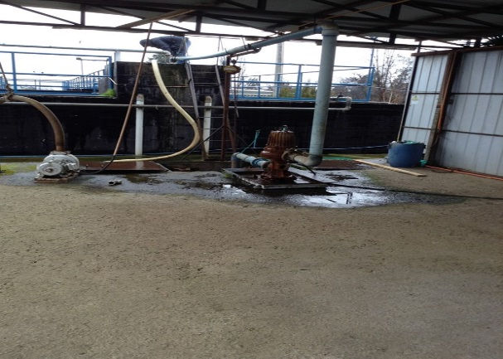 |  |  | 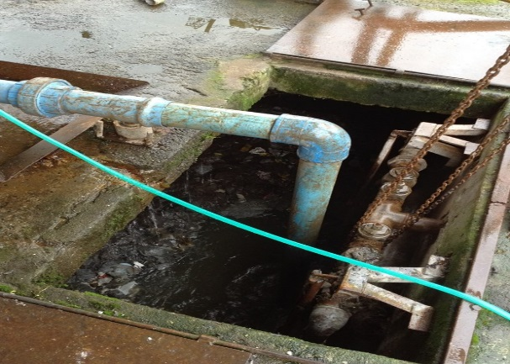
Fotografía 1. | Fecha: 13-08-2018 |  | Fotografía 2. | Fecha: 13-08-2018
Coordenadas UTM DATUM WGS84 HUSO 19 | Norte: 6.092.567 | Este: 293.361 | Coordenadas UTM DATUM WGS84 HUSO 19 | Norte: 6.092.567 | Este: 293.361
Descripción del medio de prueba: sector de llegada de las aguas servidas de Cumpeo. |  |  | Descripción del medio de prueba: piscina de llegada de las aguas servidas de Cumpeo.
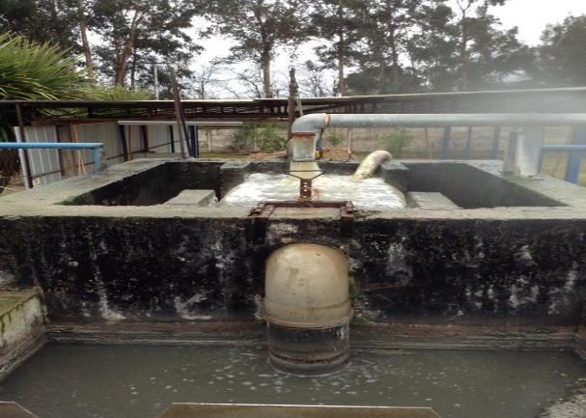 |  |  | 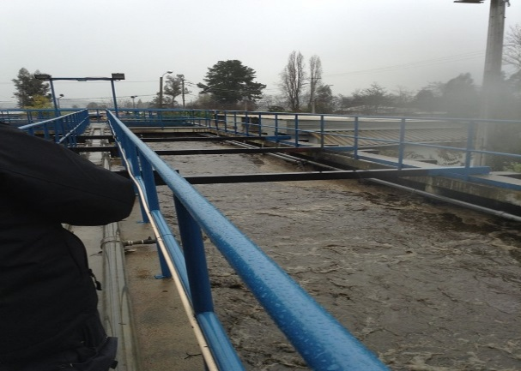
Fotografía 3. | Fecha: 13-08-2018 |  | Fotografía 4. | Fecha: 13-08-2018
Coordenadas UTM DATUM WGS84 HUSO 19 | Norte: 6.092.567 | Este: 293.361 | Coordenadas UTM DATUM WGS84 HUSO 19 | Norte: 6.092.567 | Este: 293.361
Descripción del medio de prueba: PTAS de Cumpeo. |  |  | Descripción del medio de prueba: PTAS de Cumpeo.

Registros
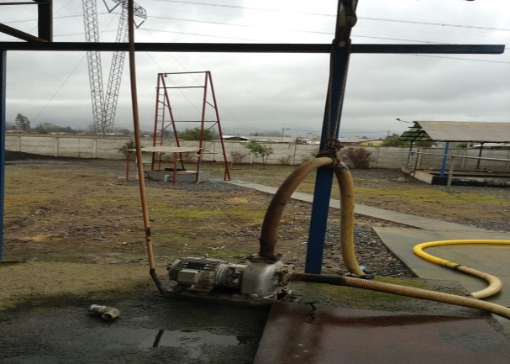 |  |  | 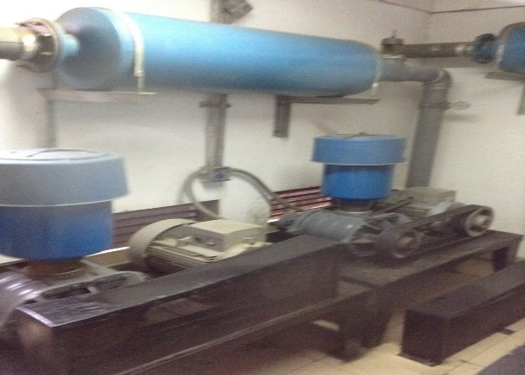
Fotografía 5. | Fecha: 13-08-2018 |  | Fotografía 6. | Fecha: 13-08-2018
Coordenadas UTM DATUM WGS84 HUSO 19 | Norte: 6.092.567 | Este: 293.361 | Coordenadas UTM DATUM WGS84 HUSO 19 | Norte: 6.092.567 | Este: 293.361
Descripción del medio de prueba: bomba impulsora. |  |  | Descripción del medio de prueba: sopladores.
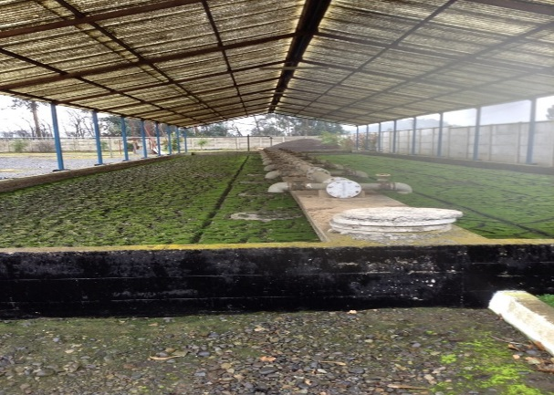 |  |  | 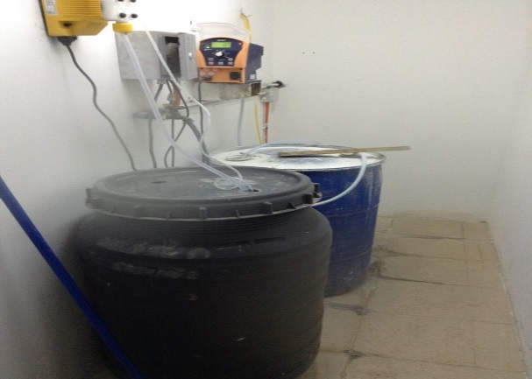
Fotografía 7. | Fecha: 13-08-2018 |  | Fotografía 8. | Fecha: 13-08-2018
Coordenadas UTM DATUM WGS84 HUSO 19 | Norte: 6.092.567 | Este: 293.361 | Coordenadas UTM DATUM WGS84 HUSO 19 | Norte: 6.092.567 | Este: 293.361
Descripción del medio de prueba: sector de secado de lodos. |  |  | Descripción del medio de prueba: sector de cloración y decloración.

Calidad del efluente.

Número de hecho constatado: 2. | Estación N°: 2 y 3.
Documentación Revisada:
- ORD. SAG N°981/2018. Antecedentes e informe técnico de inspección sobre descarga de aguas servidas desde el sistema de alcantarillado de Cumpeo. Anexo 3.
- Entregar, si es que existen, copia de resultados y/o análisis de muestreos de agua realizados al efluente u otros (últimos 5 años). Anexo 1 y 2.
- Oficio APR Cumpeo N°36/2018. Entrega de antecedentes solicitados a través del acta de inspección ambiental. Anexo 2.
- Informes de laboratorio ANAM (Análisis ambientales). Informes de medición y monitoreo de RIL (agosto 2018). Anexo 4.
Exigencias:
D.S. N°90/2.000. Ministerio Secretaría General de la Presidencia. Establece Norma de Emisión para la Regulación de Contaminantes Asociados a las Descargas de Residuos Líquidos a Aguas Marinas y Continentales Superficiales.

RCA N°63/1998; Considerando 5.1.
[…] Dicho afluente se dispondrá en el cauce de aguas superficiales del Canal Cumpeo, específicamente en dos lugares donde se instalarán las plantas, cuya autorización se avala por un documento de la Asociación de Canalistas y de la Administración del Canal Cumpeo. Al mismo tiempo la calidad del afluente de la Planta de Tratamiento deberá cumplir con la Norma Chilena N° 1.333, "Requisitos de Calidad del Agua para Diferentes Usos" […]

RCA N°63/1998; Considerando 6.
Que la l. Municipalidad de Río Claro, deberá informar a la Comisión Regional del Medio Ambiente de la Región del Maule la ocurrencia de impactos ambientales no previstos en la Declaración de Impacto Ambiental y su Addendum, asumiendo las acciones necesarias para controlarlos y mitigarlos si corresponde.

Declaración de Impacto Ambiental “Construcción Sistema de Alcantarillado de Cumpeo”. Capítulo II 2.2.
El Proyecto […] evacuará finalmente el efluente tratado a los canales de regadío aledaños al sector […]
Además las Plantas deberán entregar un efluente ajustado a los parámetros que exige la Norma Ambiental 1.333, of. 78 y que son:
-PH: 7-8.5.
-DBO: menor a 40 mg/lt.
-Turbiedad: menor a 40 NNT.
-Coliformes fecales: menor a 1000 NMP/100ml.
Por las características de estas aguas tratadas, pueden ser reutilizadas en riego horto-frutícola, lo que permitirá evacuar directamente el efluente hacia los canales de regadío existentes en el sector […]
Este Proyecto de Equipamiento de Construcción de una red de Alcantarillado de aguas servidas, con una Planta de Tratamiento de aguas que evacuará el efluente final a canales de regadío […]

Declaración de Impacto Ambiental “Construcción Sistema de Alcantarillado de Cumpeo”. Capítulo III 3.2.
[…] En toda la fase de Operación del Proyecto NO se generará descargas de aguas servidas fuera de la red de alcantarillado ya que el mismo Proyecto es en sí una formulación para que este fenómeno no ocurra.

Declaración de Impacto Ambiental “Construcción Sistema de Alcantarillado de Cumpeo”. Capítulo VII.
Compromisos Ambientales Voluntarios
[…] Mediante este Proyecto, hay un compromiso de entregar un Efluente líquido depurado, apto para ser utilizado en riego de hortalizas, chacra, flores, etc., sin ningún grado de peligrosidad, lo que beneficia ampliamente a los habitantes de la Comuna involucrada en el Proyecto.
Hechos:
- El Sr. Guillermo Navarro (operador de la PTAS de Cumpeo), mencionó que todos los días de lluvia la planta colapsa, por lo cual deben evacuar aguas sin tratar al Canal de regadío La Porfía (Canal Cumpeo). Por lo anterior, el Sr. Navarro indicó que la PTAS no da abasto para la cantidad de arranques involucrados.
- El Sr. Navarro indicó que el agua tratada que va al punto de descarga es utilizada en campos agrícolas con cultivos de pastos, maíz, entre otros.
- Además, el Sr. Navarro indicó que dentro de la planta no se realizan mediciones de pH, DBO, turbiedad, coliformes fecales, entre otros. Indicó además que no se realizan muestreos.
- En la piscina de llegada de la PTAS se constató la existencia de un by pass, consistente en una manguera (de 3 pulgadas), que extrae agua servida y la mezcla con el agua tratada, previo a que sea evacuada al punto de descarga. El Sr. Navarro indicó que el by pass se utiliza en días de lluvia ya que la PTAS no da abasto con las aguas servidas y lluvia. Fotografías 9 y 10.
- Se constató la existencia de un punto de descarga de aguas tratadas al costado de la entrada principal de la PTAS y que evacua al Canal Cumpeo. Fotografías 11 y 12.
- Se constató que en las afueras de la PTAS (al costado del camino), existe una cámara de aguas servidas en donde se constató el escurrimiento de aguas servidas sin tratar y que se dirigían a campos adyacentes, en los cuales se constató la presencia de animales (caballos y vacunos). Fotografías 13, 14, 15 y 16.
- El laboratorio “Análisis Ambientales S.A” (ANAM), realizó toma de muestras en la unidad fiscalizable (efluente, afluente y toma puntual en cámara de aguas servidas del punto anterior) (Anexo 4), cuyos resultados se analizan en el subcapítulo de “actividades de muestreo, medición y análisis realizadas”.

Examen de información:
- Mediante el ORD. SAG N°981/2018, se informó a la SMA sobre “descarga de aguas servidas desde sistema de alcantarillado de Cumpeo”, lo que podría ser el causante de enfermedad y muerte de animales por contaminación de aguas superficiales (Anexo 3).
Debido a una denuncia ingresada al SAG, el 26 junio de 2018, se efectuó una fiscalización para analizar enfermedad y muerte de animales en un predio vecino de la PTAS de Cumpeo. El diagnóstico final fue “intoxicación por agentes contaminantes no determinados”, con sospecha de ingesta de agua contaminada. Cabe señalar que, durante la inspección, el encargado del predio denunció la contaminación de aguas por parte de la PTAS de Cumpeo (ubicada aguas arriba del predio).
Posteriormente, el 31 de julio de 2018, inspectores del SAG realizaron inspección de la PTAS, constatándose la descarga de aguas servidas desde una de las cámaras del sistema de alcantarillado, ubicada inmediatamente antes del ingreso de las aguas servidas a la PTAS. Desde este punto, las aguas servidas sin tratar eran conducidas en un canal abierto a través de potreros utilizados para pastoreo de caballares y vacunos y, posteriormente, era descargada a un cauce de agua superficial utilizado aguas abajo, para riego y bebida animal (6.092.766 N – 293.129 E). Lo anterior está descrito en el “Informe Técnico de Inspección Denuncia Muerte de Animales Parcela N°40 Proyecto de Parcelación Los Cerrillos ­ Comuna de Río Claro” (Anexo 3).
- Como se mencionó anteriormente en los “Hechos” literal f) del presente capítulo, en la inspección ambiental realizada por la SMA, se constató el escurrimiento de aguas servidas sin tratar desde la misma cámara de aguas servidas mencionada por el SAG, hacia campos adyacentes, en los cuales se constató la presencia de animales (caballos y vacunos).
- En la inspección ambiental realizada el 13 de agosto de 2018 (Anexo 1), se dio un plazo de 5 días hábiles (una vez finalizada la inspección ambiental), para que el titular entregara en la Oficina Regional del Maule de la SMA, el siguiente documento:
-Si es que existen, copia de resultados y/o análisis de muestreos de agua realizados al efluente u otros (últimos 5 años).
- En respuesta a lo anterior, mediante el Oficio APR Cumpeo N°36/2018 (Anexo 2), ingresado a la SMA el 23 de agosto de 2018 (7 días hábiles después de realizada la inspección ambiental), el titular entregó el siguiente antecedente, el cual se analiza a continuación:

Copia de muestra de laboratorio (Anexo 2)
El titular contrató un muestreo que fue realizado entre el 26 y 27 de julio de 2018, por parte del laboratorio Biodiversa (Código ETFA 001-04).
Es importante mencionar que en el Considerando 5.1 de la RCA N°63/1998 y en el Capítulo II 2.2. de la DIA respectiva, se menciona que la calidad del afluente de la PTAS debe cumplir con la Norma Chilena N° 1.333. Of 78. No obstante lo anterior, para la evaluación de las aguas servidas de la PTAS se debe utilizar el D.S. N°90/2.000, ya que es la norma de emisión que aplica actualmente a la unidad fiscalizable (entró en vigencia 180 días después del 07-03-2001), fecha en la cual se publicó en el diario oficial.
A continuación, se presentan los requisitos o límites máximos permitidos según la Tabla 1 del D.S. N°90/2.000 y los resultados obtenidos de las aguas servidas de las PTAS de Cumpeo, por parte del laboratorio antes mencionado:

Análisis/Método | Requisito o Límite D.S. 90/2.000 | Informe Ensayo N°1770363  (Muestra Compuesta Aguas Servidas, PTAS Cumpeo)
Aceites y grasas (mg/L) | 20 | <14
DBO (mg/L) | 35 | 15,63
Fósforo (mg/L) | 10 | 4,73
Nitrógeno total Kjeldahl (mg/L) | 50 | 2,7
Sólidos suspendidos totales (mg/L) | 80 | <5
Temperatura (°C) | 35 | 13,4
pH (puntos) | 6 - 8,5 | 7,3
Caudal medio (L/s) | - | 3,3

Según los resultados anteriores, no se superaron los parámetros evaluados respecto al cumplimento del D.S. N°90/2.000.

Actividades de muestreo, medición y análisis realizadas:
- Para la evaluación del efluente se debe utilizar el D.S. N°90/2.000, ya que es la norma de emisión que aplica actualmente a la unidad fiscalizable.
- En base a lo anterior, en agosto de 2018, la SMA contrató los servicios de muestreo, informes y resultados de ensayo e informes de medición y monitoreo al laboratorio ANAM (Análisis Ambientales) (Código ETFA 011-01). Anexo 4.
- A continuación, se presentan los requisitos o límites máximos permitidos según la Tabla 1 del D.S. N°90/2.000 y los resultados obtenidos en el “efluente” por parte del laboratorio antes mencionado, presentando en color naranjo, los parámetros (análisis/método) que fueron superados:

Análisis/Método | Requisito o Límite D.S. 90/2.000 | Muestra RIL N°4882691  Efluente
Análisis/Método | Requisito o Límite D.S. 90/2.000 | Coordenadas UTM WGS 84  6.092.514 N  293.362 E
Aceites y grasas (mg/L) | 20 | 14,6
Cloruro (mg/L) | 400 | 59
DBO (mg/L) | 35 | 289
Fósforo (mg/L) | 10 | 10,238
Hierro (mg/L) | 5 | 2,505
Nitrógeno total Kjeldahl (mg/L) | 50 | 46,35
Poder espumógeno (mm) | 7 | <0,8
Sólidos suspendidos totales (mg/L) | 80 | 300
Sulfato (mg/L) | 1.000 | 69
Sulfuro (mg/L) | 1 | <0,03
Temperatura (°C) | 35 | 18,3 (máx.) - 17,0 (mín.)
pH (puntos) | 6 - 8,5 | 7,19 (máx.) - 6,17 (mín.)
Coliformes fecales (NMP/100mL) | 1.000 | 1,70E+05  (Muestra RIL N°4882692)
DQO (mg/L) | - | 372
Volumen descarga diario (m³) | - | 558,4
Caudal medio (L/s) | - | 6,69

Según los resultados anteriores, se superaron los siguientes parámetros: DBO o DBO₅ (mg/L), Fósforo (mg/L), Sólidos suspendidos totales (mg/L) y Coliformes fecales (NMP/100mL).
- Por otro lado, con el objetivo de determinar si la PTAS corresponde a una fuente emisora según el D.S. N°90/2.000, se procedió a realizar muestreos en el “afluente”, lo cual también fue realizado por el laboratorio ANAM. Anexo 4.
- A continuación, se presentan los valores característicos del establecimiento emisor definido en el D.S. N°90/2.000 y los resultados obtenidos en el afluente por parte del laboratorio antes mencionado, presentando en color rojo los parámetros (análisis/método) que fueron superados:

Análisis/Método | Requisito o Límite D.S. 90/2.000 | Muestra RIL N°4882690  Afluente
Análisis/Método | Requisito o Límite D.S. 90/2.000 | Coordenadas UTM WGS 84  6.092.557 N  293.373 E
Aceites y grasas (mg/L) | 60 | 72,7
Cloruro (mg/L) | 400 | 55
DBO (mg/L) | 250 | 193
Fósforo (mg/L) | 10 | 6,145
Hierro (mg/L) | 1 | 0,766
Nitrógeno total Kjeldahl (mg/L) | 50 | 70,70
Poder espumógeno (mm) | 5 | <0,8
Sólidos suspendidos totales (mg/L) | 220 | 118
Sulfato (mg/L) | 300 | 54
Sulfuro (mg/L) | 3 | 0,09
Temperatura (°C) | 20 | 18,6 (máx.) – 18,0 (mín.)
pH (puntos) | 6 – 8 | 7,92 (máx.) – 6,85 (mín.)
Coliformes fecales (NMP/100mL) | 107 | 2,30E+06  (Muestra RIL N°4882693)
DQO (mg/L) | - | 398
Volumen descarga diario (m³) | - | 0

Según los resultados anteriores, se superaron los siguientes parámetros: Aceites y grasas (mg/L), Nitrógeno total Kjeldahl (mg/L) y Coliformes fecales (NMP/100mL). Por lo anterior, la PTAS de Cumpeo correspondería a una fuente emisora según el D.S. N° 90/2.000.
- Finalmente, con el objetivo de evaluar los RILes presentes en la cámara de aguas servidas localizada en las afueras de la PTAS (al costado del camino), se procedió a realizar un muestreo, lo cual también fue realizado por el laboratorio ANAM. Anexo 4.
- A continuación, se presentan los requisitos o límites máximos permitidos según la Tabla 1 del D.S. N°90/2.000 y los resultados obtenidos en la cámara antes mencionada, presentando en color celeste, los parámetros (análisis/método) que fueron superados:

Análisis/Método | Requisito o Límite D.S. 90/2.000 | Muestra RIL N°4885863  Cámara de aguas servidas
Aceites y grasas (mg/L) | 20 | 30
Cloruro (mg/L) | 400 | 59
DBO (mg/L) | 35 | 329
Fósforo (mg/L) | 10 | 3,978
Hierro (mg/L) | 5 | 0,746
Nitrógeno total Kjeldahl (mg/L) | 50 | 69,50
Poder espumógeno (mm) | 7 | <0,8
Sólidos suspendidos totales (mg/L) | 80 | 316
Sulfato (mg/L) | 1.000 | 68,8
Sulfuro (mg/L) | 1 | 0,07
Temperatura (°C) | 35 | 17,1
pH (puntos) | 6 - 8,5 | 7,6
Coliformes fecales (NMP/100mL) | 1.000 | 1,70E+07
DQO (mg/L) | - | 617

Según los resultados anteriores, se superaron los siguientes parámetros: Aceites y grasas (mg/L), DBO o DBO₅ (mg/L), Nitrógeno total Kjeldahl (mg/L), Sólidos suspendidos totales (mg/L) y Coliformes fecales (NMP/100mL).

Registros
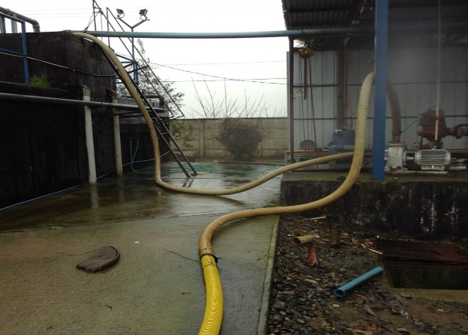 |  |  | 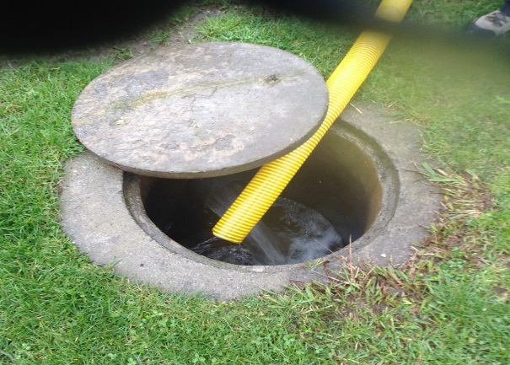
Fotografía 9. | Fecha: 13-08-2018 |  | Fotografía 10. | Fecha: 13-08-2018
Coordenadas UTM DATUM WGS84 HUSO 19 | Norte: 6.092.567 | Este: 293.361 | Coordenadas UTM DATUM WGS84 HUSO 19 | Norte: 6.092.567 | Este: 293.361
Descripción del medio de prueba: existencia de by pass en la piscina de llegada de la PTAS. |  |  | Descripción del medio de prueba: by pass que extrae agua servida y la mezcla con el agua tratada, previo a que sea evacuada al punto de descarga.
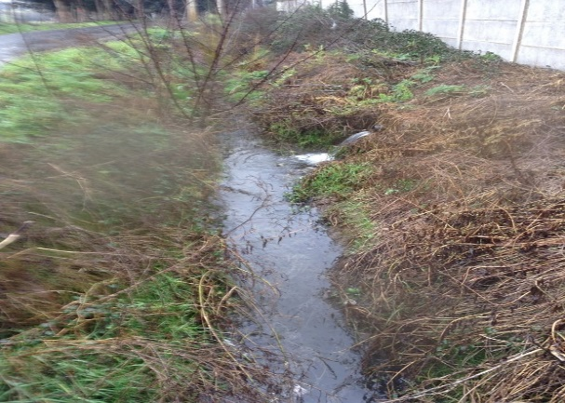 |  |  | 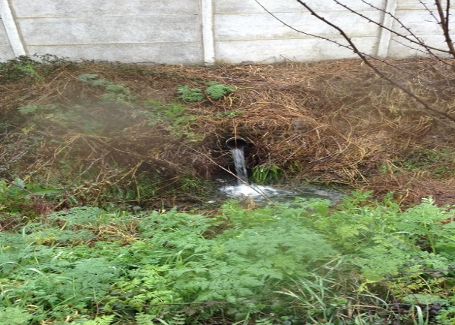
Fotografía 11. | Fecha: 13-08-2018 |  | Fotografía 12. | Fecha: 13-08-2018
Coordenadas UTM DATUM WGS84 HUSO 19 | Norte: 6.092.529 | Este: 293.327 | Coordenadas UTM DATUM WGS84 HUSO 19 | Norte: 6.092.529 | Este: 293.327
Descripción del medio de prueba: punto de descarga de aguas tratadas (al costado de la entrada principal de la PTAS) y que evacua al Canal Cumpeo. |  |  | Descripción del medio de prueba: punto de descarga de aguas tratadas (al costado de la entrada principal de la PTAS) y que evacua al Canal Cumpeo.

Registros
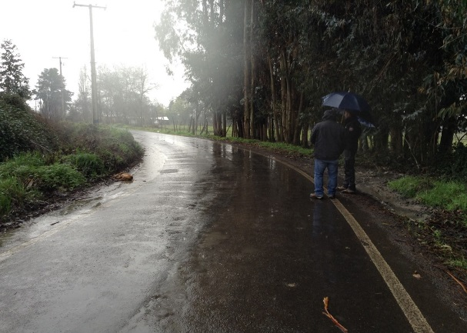  CÁMARA  PTAS |  |  | 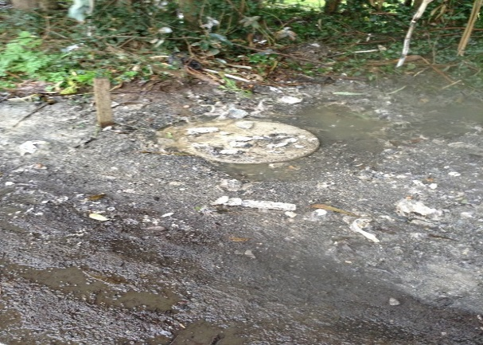
Fotografía 13. | Fecha: 13-08-2018 |  | Fotografía 14. | Fecha: 13-08-2018
Coordenadas UTM DATUM WGS84 HUSO 19 | Norte: 6.092.590 | Este: 293.345 | Coordenadas UTM DATUM WGS84 HUSO 19 | Norte: 6.092.590 | Este: 293.345
Descripción del medio de prueba: cámara de aguas servidas en las afueras de la PTAS (al costado del camino). |  |  | Descripción del medio de prueba: cámara de aguas servidas en las afueras de la PTAS (al costado del camino), en donde se constató el escurrimiento de aguas servidas sin tratar y que se dirigían a campos adyacentes.
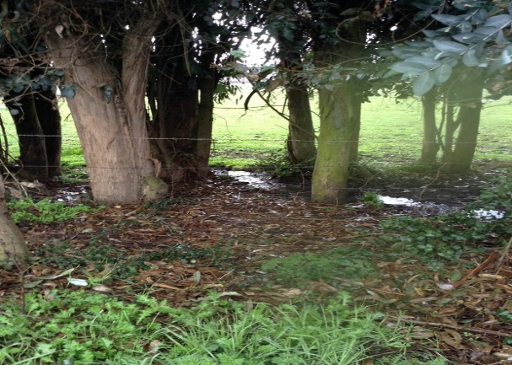 |  |  | 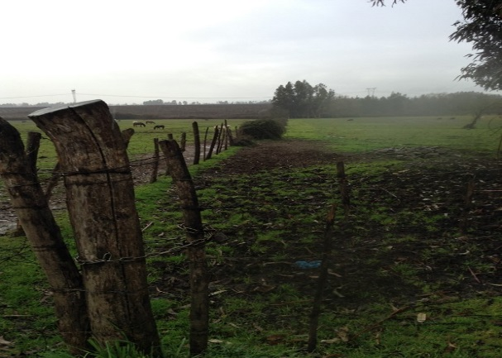
Fotografía 15. | Fecha: 13-08-2018 |  | Fotografía 16. | Fecha: 13-08-2018
Coordenadas UTM DATUM WGS84 HUSO 19 | Norte: 6.092.590 | Este: 293.345 | Coordenadas UTM DATUM WGS84 HUSO 19 | Norte: 6.092.590 | Este: 293.345
Descripción del medio de prueba: escurrimiento de aguas servidas sin tratar desde la cámara de aguas servidas en las afueras de la PTAS, en donde se constató que se dirigían a campos adyacentes. |  |  | Descripción del medio de prueba: escurrimiento de aguas servidas sin tratar desde la cámara de aguas servidas en las afueras de la PTAS, en donde se constató que se dirigían a campos adyacentes con presencia de animales (caballos y vacunos).

CONCLUSIONES

Los resultados de la actividad de fiscalización, asociados a los Instrumentos de Carácter Ambiental indicados en el punto 3, permitieron identificar ciertos hallazgos que se describen a continuación:

N° Hecho constatado | Materia específica objeto de la fiscalización ambiental | Exigencia asociada | Hallazgo
1 | Tratamiento de aguas servidas. | Declaración de Impacto Ambiental (DIA) “Construcción Sistema de Alcantarillado de Cumpeo”. Capítulo II 2.2.  El Proyecto se refiere específicamente a la Construcción de una Red de Alcantarillado de Aguas servidas en el Pueblo de Cumpeo que involucra un total de 647 viviendas, con una Planta de Tratamiento de Aguas […] | Durante la actividad de inspección ambiental el Sr. Guillermo Navarro (operador de la PTAS de Cumpeo), indicó que la planta es para aproximadamente 1.500 arranques de aguas servidas, es decir, la planta actualmente realiza el tratamiento de aguas servidas para más del doble de arranques o viviendas, respecto a lo estimado en la respectiva DIA, lo que probablemente genera episodios de colapso de la planta.
1 | Tratamiento de aguas servidas. | Declaración de Impacto Ambiental “Construcción Sistema de Alcantarillado de Cumpeo”. Capítulo II 2.2.  […] es necesario que las Plantas posean los siguientes elementos:  -cámaras de rejas para retener macrodesechos. | Se constató que en la piscina de llegada no existe cámara de rejas, observándose la presencia de residuos sólidos flotando en el agua servida.  Además, según lo indicado por el operador de la planta, al fondo de la piscina existe material sedimentado que no ha sido posible de extraer.
1 | Tratamiento de aguas servidas. | RCA N°63/1998; Considerando 5.1.  […] Los lodos resultantes de la Planta de Tratamiento de Aguas Servidas deberán ser digeridos y/o tener un porcentaje de humedad menor o igual a 60% base seca antes de ser dispuestos en un vertedero autorizado […] | En respuesta a documentación solicitada al titular en la inspección ambiental realizada el 13 de agosto de 2018, se indicó que no se cuenta con registros de lodos, por lo que no puede ser analizado el cumplimiento de la medida indicada en el Considerando 5.1 de la RCA N°63/1998.
1 | Tratamiento de aguas servidas. | RCA N°63/1998; Considerando 4.  […] el proyecto "Alcantarillado de Cumpeo", tiene asociado dos permisos ambientales sectoriales, a saber: el del artículo 92 […] del Reglamento del Sistema de Evaluación de Impacto Ambiental.  RCA N°63/1998; Considerando 5.1.  […] La recepción de esta obra y su posterior puesta en marcha deberá ser inspeccionada por el Servicio de Salud del Maule en lo que tiene relación con la normativa ambiental sectorial vigente (Debe cumplir con lo dispuesto en el artículo 92 del Reglamento del SEIA).  Informe Consolidado de la Evaluación de Impacto Ambiental (ICE). Anexo 2, Punto 1.  Permisos Ambientales vinculados al Sistema de Evaluación de Impacto Ambiental (SEIA)  Construcción de una obra destinada a la evacuación y disposición de aguas servidas a que se refiere el artículo 71 letra b) del D.F.L. N°725/67 del Código Sanitario (Artículo 92 del Reglamento del SEIA).  Declaración de Impacto Ambiental “Construcción Sistema de Alcantarillado de Cumpeo”. Capítulo VI.  Permisos Ambientales Sectoriales  El Proyecto ve la necesidad de solicitar el Permiso que corresponde al Artículo 92 del DFL 725/67 Código Sanitario 71°, Letra b, del Servicio de Salud, que especifica lo siguiente: “Construcción, Modificación y Ampliación de cualquier obra pública o particular destinada a la evacuación, tratamiento o disposición final de desagües y aguas servidas de cualquier naturaleza”. | En respuesta a documentación solicitada al titular en la inspección ambiental realizada el 13 de agosto de 2018, se indicó que no se cuenta con copia de Resolución Sanitaria, es decir, no se tramitó el PAS 92 del Reglamento del SEIA (D.S. N°30/1997).
2 | Calidad del efluente. | RCA N°63/1998; Considerando 5.1.  […] Dicho afluente se dispondrá en el cauce de aguas superficiales del Canal Cumpeo […]  Declaración de Impacto Ambiental “Construcción Sistema de Alcantarillado de Cumpeo”. Capítulo II 2.2.  El Proyecto […] evacuará finalmente el efluente tratado a los canales de regadío aledaños al sector […]  Por las características de estas aguas tratadas, pueden ser reutilizadas en riego horto-frutícola, lo que permitirá evacuar directamente el efluente hacia los canales de regadío existentes en el sector […]  Declaración de Impacto Ambiental “Construcción Sistema de Alcantarillado de Cumpeo”. Capítulo III 3.2.  […] En toda la fase de Operación del Proyecto NO se generará descargas de aguas servidas fuera de la red de alcantarillado ya que el mismo Proyecto es en sí una formulación para que este fenómeno no ocurra.  Declaración de Impacto Ambiental “Construcción Sistema de Alcantarillado de Cumpeo”. Capítulo VII.  Compromisos Ambientales Voluntarios  […] Mediante este Proyecto, hay un compromiso de entregar un Efluente líquido depurado, apto para ser utilizado en riego de hortalizas, chacra, flores, etc., sin ningún grado de peligrosidad, lo que beneficia ampliamente a los habitantes de la Comuna involucrada en el Proyecto. | Durante la actividad de inspección ambiental el Sr. Guillermo Navarro (operador de la PTAS de Cumpeo), mencionó que todos los días de lluvia la planta colapsa, por lo cual deben evacuar aguas sin tratar al Canal de regadío La Porfía (Canal Cumpeo). Por lo anterior, el Sr. Navarro indicó que la PTAS no da abasto para la cantidad de arranques involucrados.
2 | Calidad del efluente. | Declaración de Impacto Ambiental “Construcción Sistema de Alcantarillado de Cumpeo”. Capítulo II 2.2.  El Proyecto […] evacuará finalmente el efluente tratado a los canales de regadío aledaños al sector […]  Declaración de Impacto Ambiental “Construcción Sistema de Alcantarillado de Cumpeo”. Capítulo III 3.2.  […] En toda la fase de Operación del Proyecto NO se generará descargas de aguas servidas fuera de la red de alcantarillado ya que el mismo Proyecto es en sí una formulación para que este fenómeno no ocurra.  Declaración de Impacto Ambiental “Construcción Sistema de Alcantarillado de Cumpeo”. Capítulo VII.  Compromisos Ambientales Voluntarios  […] Mediante este Proyecto, hay un compromiso de entregar un Efluente líquido depurado, apto para ser utilizado en riego de hortalizas, chacra, flores, etc., sin ningún grado de peligrosidad, lo que beneficia ampliamente a los habitantes de la Comuna involucrada en el Proyecto. | En la piscina de llegada de la PTAS se constató la existencia de un by pass, consistente en una manguera (de 3 pulgadas), que extrae agua servida y la mezcla con el agua tratada, previo a que sea evacuada al punto de descarga. El operador de la PTAS indicó que el by pass se utiliza en días de lluvia, ya que la PTAS no da abasto con las aguas servidas y lluvia.
2 | Calidad del efluente. | D.S. N°90/2.000. Ministerio Secretaría General de la Presidencia. Establece Norma de Emisión para la Regulación de Contaminantes Asociados a las Descargas de Residuos Líquidos a Aguas Marinas y Continentales Superficiales.  RCA N°63/1998; Considerando 5.1.  […] Dicho afluente se dispondrá en el cauce de aguas superficiales del Canal Cumpeo […] Al mismo tiempo la calidad del afluente de la Planta de Tratamiento deberá cumplir con la Norma Chilena N° 1.333, "Requisitos de Calidad del Agua para Diferentes Usos" […]  RCA N°63/1998; Considerando 6.  Que la l. Municipalidad de Río Claro, deberá informar a la Comisión Regional del Medio Ambiente de la Región del Maule la ocurrencia de impactos ambientales no previstos en la Declaración de Impacto Ambiental y su Addendum, asumiendo las acciones necesarias para controlarlos y mitigarlos si corresponde.  Declaración de Impacto Ambiental “Construcción Sistema de Alcantarillado de Cumpeo”. Capítulo II 2.2.  El Proyecto […] evacuará finalmente el efluente tratado a los canales de regadío aledaños al sector […]  Además las Plantas deberán entregar un efluente ajustado a los parámetros que exige la Norma Ambiental 1.333, of. 78 […]  Por las características de estas aguas tratadas, pueden ser reutilizadas en riego horto-frutícola, lo que permitirá evacuar directamente el efluente hacia los canales de regadío existentes en el sector […]  Este Proyecto de Equipamiento de Construcción de una red de Alcantarillado de aguas servidas, con una Planta de Tratamiento de aguas que evacuará el efluente final a canales de regadío […]  Declaración de Impacto Ambiental “Construcción Sistema de Alcantarillado de Cumpeo”. Capítulo III 3.2.  […] En toda la fase de Operación del Proyecto NO se generará descargas de aguas servidas fuera de la red de alcantarillado ya que el mismo Proyecto es en sí una formulación para que este fenómeno no ocurra.  Declaración de Impacto Ambiental “Construcción Sistema de Alcantarillado de Cumpeo”. Capítulo VII.  Compromisos Ambientales Voluntarios  […] Mediante este Proyecto, hay un compromiso de entregar un Efluente líquido depurado, apto para ser utilizado en riego de hortalizas, chacra, flores, etc., sin ningún grado de peligrosidad, lo que beneficia ampliamente a los habitantes de la Comuna involucrada en el Proyecto. | En inspección sectorial efectuada por el SAG el 26 de junio de 2018, a raíz de una denuncia por enfermedad y muerte de animales en un predio vecino de la PTAS de Cumpeo, dicho Servicio indicó en su diagnóstico: “intoxicación por agentes contaminantes no determinados”, con sospecha de ingesta de agua contaminada.  En posterior inspección sectorial efectuada por el SAG el 31 julio de 2018, constató la descarga de aguas servidas desde una de las cámaras del sistema de alcantarillado, ubicada inmediatamente antes del ingreso de las aguas servidas a la PTAS. Desde este punto, las aguas servidas sin tratar eran conducidas en un canal abierto a través de potreros utilizados para pastoreo de caballares y vacunos y, posteriormente, era descargada a un cauce de agua superficial utilizado aguas abajo, para riego y bebida animal.  Finalmente, durante la actividad de inspección ambiental realizada por la SMA el 13 de agosto de 2018, se constató la existencia de la misma cámara anterior (en las afueras de la PTAS y al costado del camino), desde donde se presentaba escurrimiento de aguas servidas sin tratar y que se dirigían a campos adyacentes, en los cuales se constató la presencia de animales (caballos y vacunos). Con lo anterior se verificó los hechos denunciados en la Denuncia Caso N°45-VII-2018 (descarga de aguas servidas sin tratar, por parte de la PTAS de Cumpeo, hacia canal utilizado para bebida animal, riego y vida silvestre).  Es importante indicar que, según resultados obtenidos en agosto de 2018 por parte del laboratorio ANAM (Código ETFA 011-01), se presentan superaciones (a continuación en color celeste) en parámetros obtenidos en la cámara de aguas servidas localizada en las afueras de la PTAS, respecto a los requisitos o límites máximos permitidos según la Tabla 1 del D.S. N°90/2.000:
  Análisis/Método | Requisito o Límite D.S. 90/2.000 | Muestra RIL N°4885863  Cámara de aguas servidas
  Aceites y grasas (mg/L) | 20 | 30
  Cloruro (mg/L) | 400 | 59
  DBO (mg/L) | 35 | 329
  Fósforo (mg/L) | 10 | 3,978
  Hierro (mg/L) | 5 | 0,746
  Nitrógeno total Kjeldahl (mg/L) | 50 | 69,50
  Poder espumógeno (mm) | 7 | <0,8
  Sólidos suspendidos totales (mg/L) | 80 | 316
  Sulfato (mg/L) | 1.000 | 68,8
  Sulfuro (mg/L) | 1 | 0,07
  Temperatura (°C) | 35 | 17,1
  pH (puntos) | 6 - 8,5 | 7,6
  Coliformes fecales (NMP/100mL) | 1.000 | 1,70E+07
  DQO (mg/L) | - | 617
2 | Calidad del efluente. | D.S. N°90/2.000. Ministerio Secretaría General de la Presidencia. Establece Norma de Emisión para la Regulación de Contaminantes Asociados a las Descargas de Residuos Líquidos a Aguas Marinas y Continentales Superficiales. Artículo 1°. Punto 4.2. Tabla 1. | Según resultados obtenidos en agosto de 2018, por parte del laboratorio ANAM (Código ETFA 011-01), a continuación se presentan las superaciones (en color naranjo) en parámetros obtenidos en el efluente respecto a los requisitos o límites máximos permitidos según la Tabla 1 del D.S. N°90/2.000:
  Análisis/Método | Requisito o Límite D.S. 90/2.000 | Muestra RIL N°4882691  Efluente
  Análisis/Método | Requisito o Límite D.S. 90/2.000 | Coordenadas UTM WGS 84  6.092.514 N  293.362 E
  Aceites y grasas (mg/L) | 20 | 14,6
  Cloruro (mg/L) | 400 | 59
  DBO (mg/L) | 35 | 289
  Fósforo (mg/L) | 10 | 10,238
  Hierro (mg/L) | 5 | 2,505
  Nitrógeno total Kjeldahl (mg/L) | 50 | 46,35
  Poder espumógeno (mm) | 7 | <0,8
  Sólidos suspendidos totales (mg/L) | 80 | 300
  Sulfato (mg/L) | 1.000 | 69
  Sulfuro (mg/L) | 1 | <0,03
  Temperatura (°C) | 35 | 18,3 (máx.) - 17,0 (mín.)
  pH (puntos) | 6 - 8,5 | 7,19 (máx.) - 6,17 (mín.)
  Coliformes fecales (NMP/100mL) | 1.000 | 1,70E+05  (Muestra RIL N°4882692)
  DQO (mg/L) | - | 372
  Volumen descarga diario (m³) | - | 558,4
  Caudal medio (L/s) | - | 6,69
2 | Calidad del efluente. | D.S. N°90/2.000. Ministerio Secretaría General de la Presidencia. Establece Norma de Emisión para la Regulación de Contaminantes Asociados a las Descargas de Residuos Líquidos a Aguas Marinas y Continentales Superficiales. Artículo 1°. Punto 3.7.  Fuente emisora: es el establecimiento que descarga residuos líquidos a uno o más cuerpos de agua receptores, como resultado de su proceso, actividad o servicio, con una carga contaminante media diaria o de valor característico superior en uno o más de los parámetros indicados, en la siguiente tabla […] | Según resultados obtenidos en agosto de 2018, por parte del laboratorio ANAM (Código ETFA 011-01), la planta de tratamiento de aguas servidas de Cumpeo correspondería a una fuente emisora según el D.S. N° 90/2.000, ya que los siguientes resultados obtenidos en el afluente, indicaron la superación en los siguientes parámetros (en color rojo):
  Análisis/Método | Requisito o Límite D.S. 90/2.000 | Muestra RIL N°4882690  Afluente
  Análisis/Método | Requisito o Límite D.S. 90/2.000 | Coordenadas UTM WGS 84  6.092.557 N  293.373 E
  Aceites y grasas (mg/L) | 60 | 72,7
  Cloruro (mg/L) | 400 | 55
  DBO (mg/L) | 250 | 193
  Fósforo (mg/L) | 10 | 6,145
  Hierro (mg/L) | 1 | 0,766
  Nitrógeno total Kjeldahl (mg/L) | 50 | 70,70
  Poder espumógeno (mm) | 5 | <0,8
  Sólidos suspendidos totales (mg/L) | 220 | 118
  Sulfato (mg/L) | 300 | 54
  Sulfuro (mg/L) | 3 | 0,09
  Temperatura (°C) | 20 | 18,6 (máx.) – 18,0 (mín.)
  pH (puntos) | 6 – 8 | 7,92 (máx.) – 6,85 (mín.)
  Coliformes fecales (NMP/100mL) | 107 | 2,30E+06  (Muestra RIL N°4882693)
  DQO (mg/L) | - | 398
  Volumen descarga diario (m³) | - | 0

ANEXOS

N° Anexo | Nombre Anexo
1 | Acta de inspección ambiental.
2 | Oficio APR Cumpeo N°36/2018. Entrega de antecedentes solicitados a través del acta de inspección ambiental.
3 | ORD. SAG N°981/2018. Antecedentes e informe técnico de inspección sobre descarga de aguas servidas desde el sistema de alcantarillado de Cumpeo.
4 | Informes de laboratorio de ANAM (Análisis ambientales). Informes de medición y monitoreo de RIL.
* Los anexos se encuentran en el expediente DFZ-2018-1820-VII-RCA.

